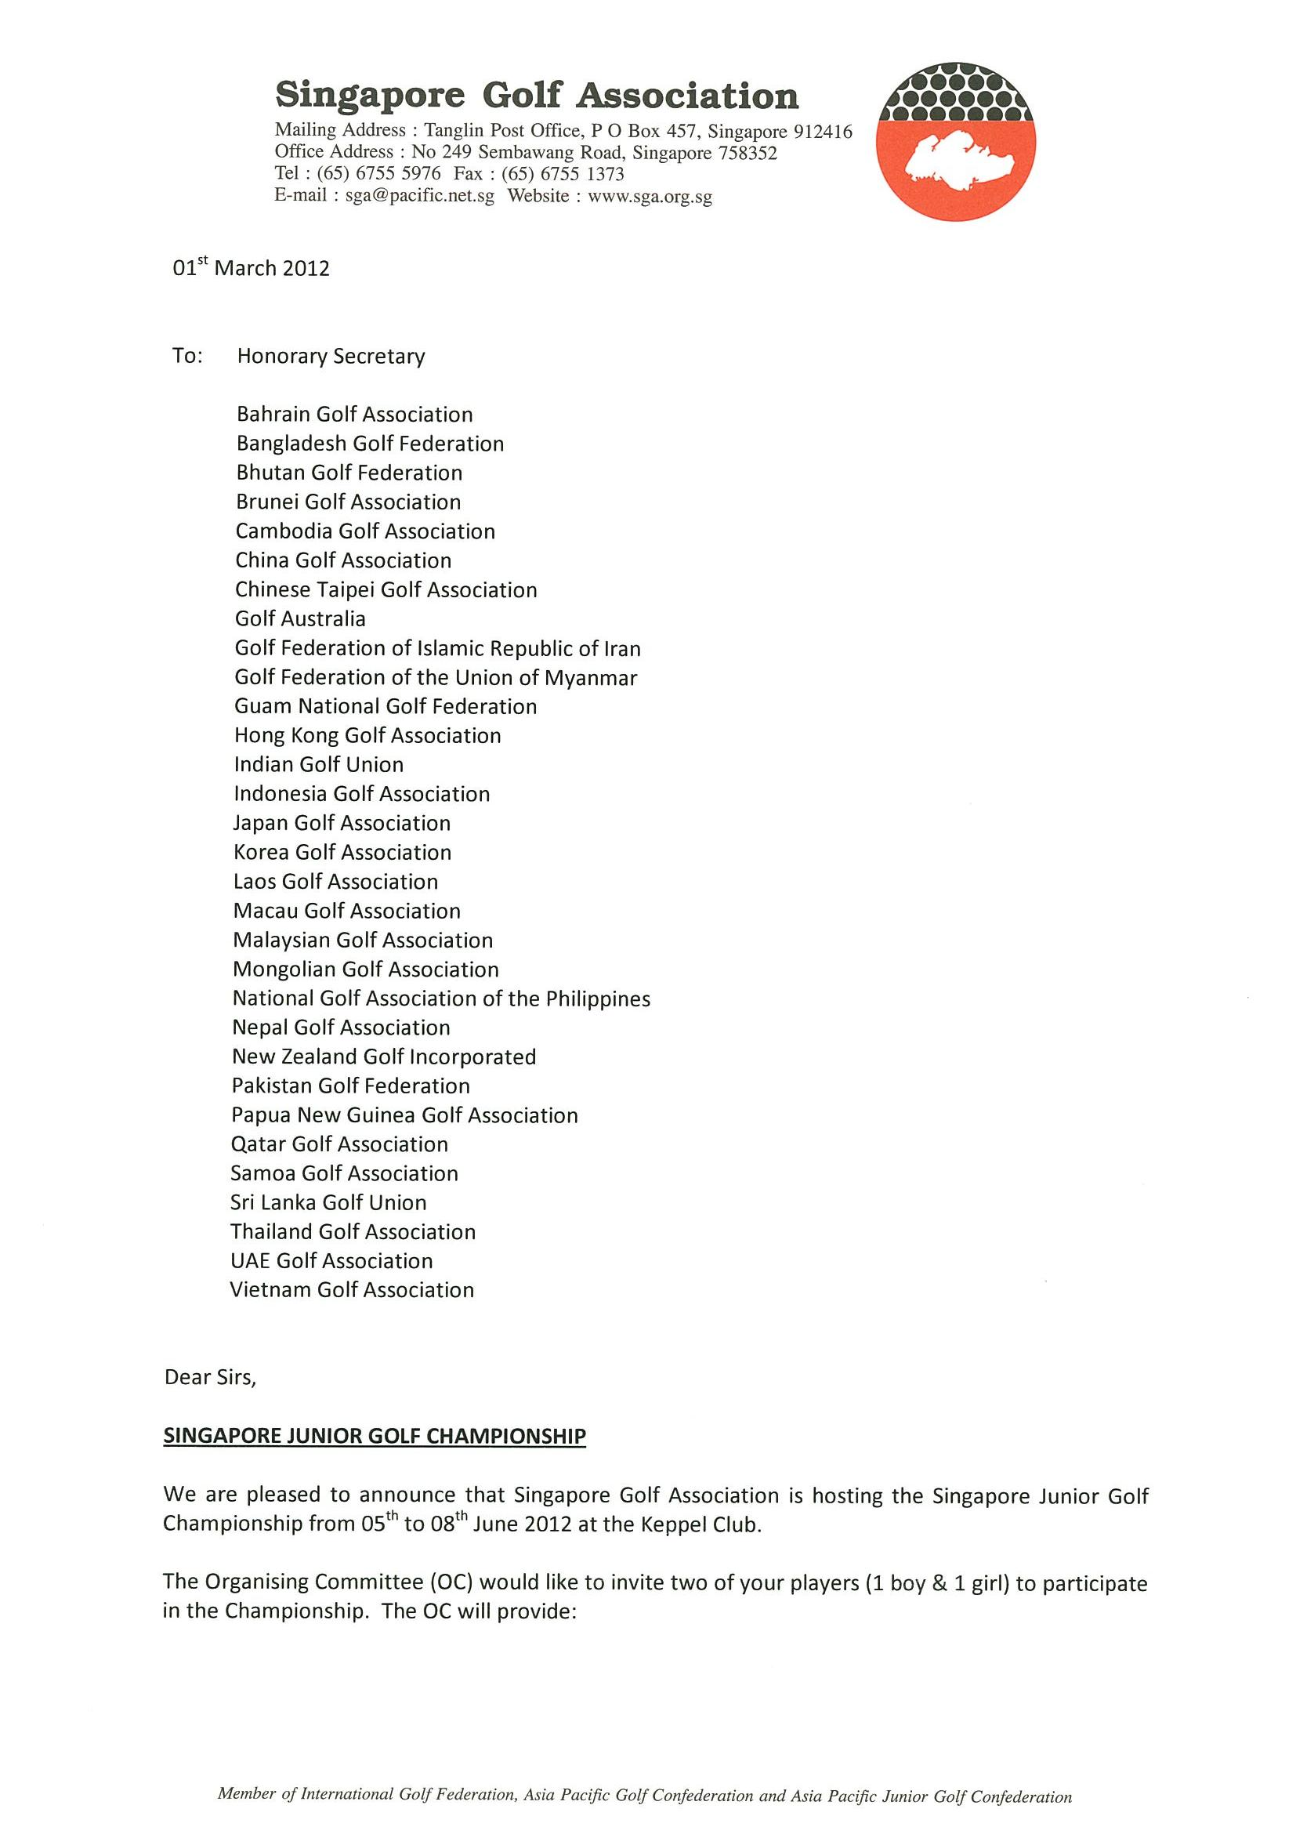
邀請函

2012年新加坡青少年高爾夫錦標賽
2012年6月6-8日
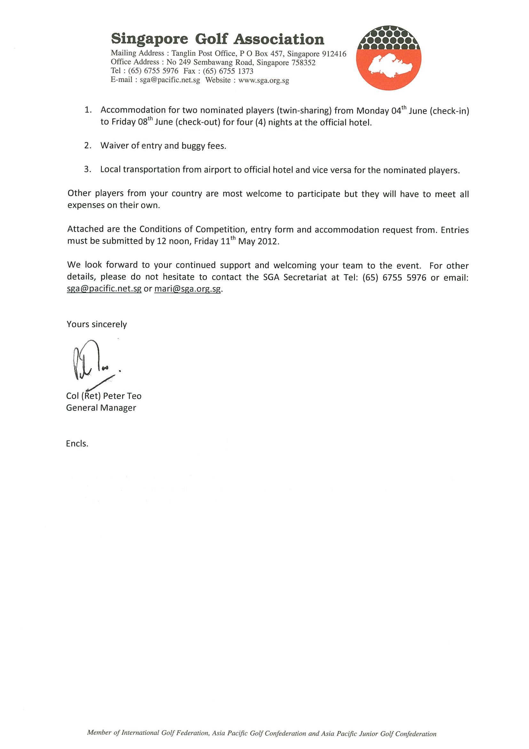
我們很高興通知您2012年新加坡青少年高爾夫錦標賽將於6月6-8日在岌巴俱樂部(The Keppel Club)舉行。6月5日練習。

主辦單位欲邀請貴國選手參加，提供2位提名選手(一男一女)
1. 指定飯店雙人房住宿，自6月4日至6月8日共四晚
2. 免付報名費和球車費
3. 接機和飯店至球場的接送

其他選手也歡迎參加但所有費用必須自理。

附件是比賽條件，報名表、住宿申請表。報名必須於5月11日中午12:00前寄交。

期待您繼續支持並歡迎您派隊參加。如須其他資訊請洽新加坡高協，電話：65 6755 5976或email 至sga@pacific.net.sg。

Peter Teo
新加坡高協總經理

